INICIALIACION EN ANDROID STUDIO.

CREANDO My_primerProyecto.

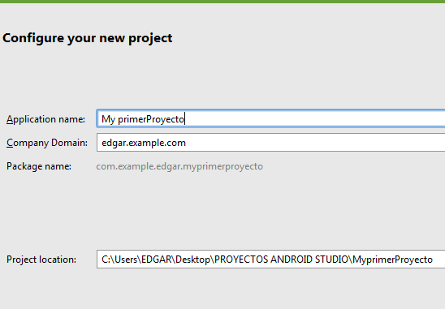

Aquí le ponemos en k versión de Android haremos yo elegiré el API 15 ya que es el android versión 4.0.3

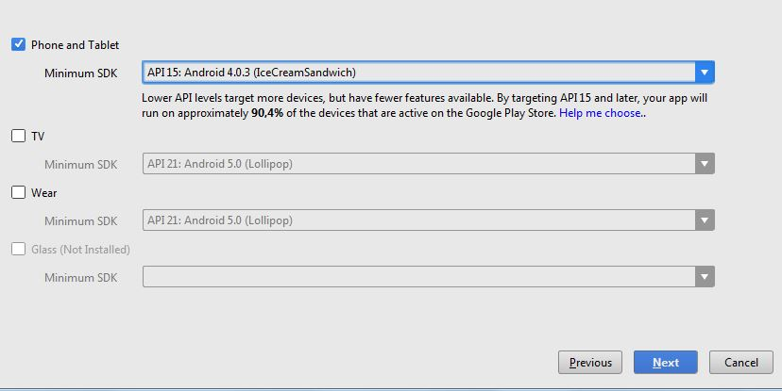

El Android nos da la facilidad de poder utilizar un modelo de como queremos crear nuestra aplicación.

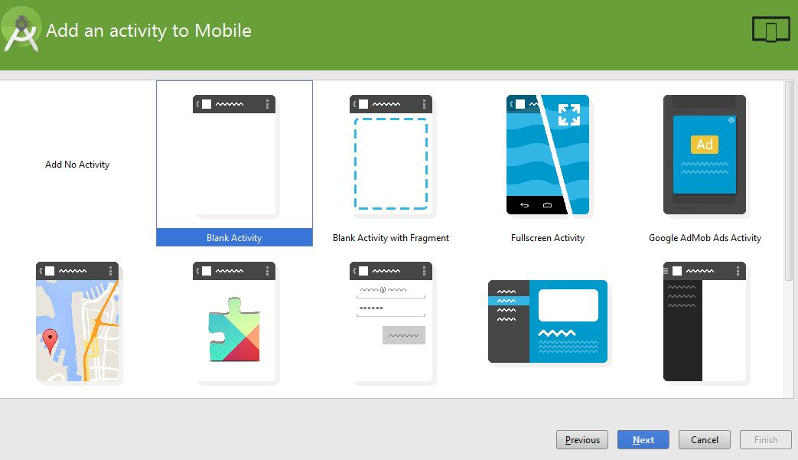

Una vez creado nuestro proyecto podemos ver el menú principal de Androdi studio.

